

Pasvalio rajono savivaldybės administracijos
direktorius

įsakymas
DĖL ADRESų SUTEIKIMO PASVALIO Rajone

2014 m. vasario 11 d. Nr. DV-78
Pasvalys

Vadovaudamasis Lietuvos Respublikos vietos savivaldos įstatymo 6 straipsnio 27 punktu, 29 straipsnio 8 dalies 2 punktu, Numerių pastatams, patalpoms ir butams suteikimo, keitimo ir apskaitos tvarkos aprašu, patvirtintu Lietuvos Respublikos vidaus reikalų ministro 2011 m. sausio 25 d. įsakymu Nr. 1V-57 „Dėl Numerių pastatams, patalpoms ir butams suteikimo, keitimo ir apskaitos tvarkos aprašo ir Pavadinimų gatvėms, pastatams, statiniams ir kitiems objektams suteikimo, keitimo ir įtraukimo į apskaitą tvarkos aprašo patvirtinimo“,
suteikiu adresus:
1. Pasvalio r. sav., Pasvalio apylinkių sen., Kiemelių k. (1 priedas).
2. Pasvalio r. sav., Pasvalio miesto sen., Pasvalio m. (2 priedas)

Administracijos direktorius Rimantas Užuotas

Pasvalio rajono savivaldybės administracijos direktoriaus 2014 m. vasario 11 d. įsakymo Nr. DV-78
1 priedas

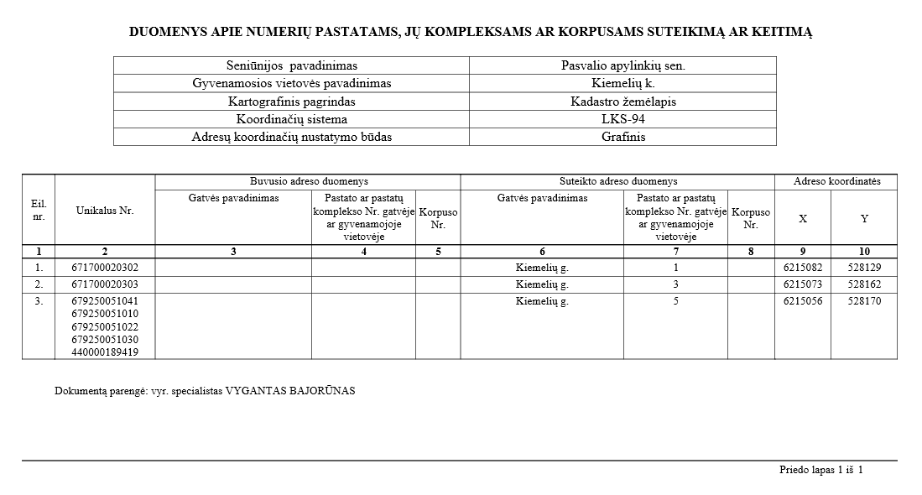

Pasvalio rajono savivaldybės administracijos direktoriaus 2014 m. vasario 10 d. įsakymo Nr. DV-78
2 priedas



